**Linux For Who?**

**Linux က ဘယ်သူ့အတွက်လဲလို့ မေးရင် အားလုံးအတွက်လို့ပြောရပါမယ်။ Developer, Engineer, Software Engineer, Robotics Engineer, IOT (Internet Of Things), Web Developer, System Administrator, Network engineer, Telecom, etc… အစရှိသဖြင့်တို့ အကုန်လုံးသုံးလို့ရပါတယ်။**

**Linux ကိုဘယ်လို Organization, Company တွေကသုံးနေသလဲ ? ?**

* **Google**
* **Twitter**
* **Facebook**
* **Amazon**
* **IBM**
* **NASA**
* **US postal service**
* **US Traffic Control**
* **Space (Debian Linux)**
* **Desktop Computing (School, as well government office)**
* **Internet Hosting**
* **NewYork Stock Exchange**
* **Future of Robotics**
* **Boston Dynamic**
* **AWS Cloud Computing**

**အစရှိတဲ့ Company ကြီးတွေမှာဆိုရင် Linux OS ကို သူ့နေရာနဲ့ သူ တိတိကျကျနဲ့အသုံးပြုနေကြတာ ကြာခဲ့ပါပြီ။**

**ကျွန်တော်တို့က LinuxOS ဘာအတွက်သုံးတာလည်းဆိုတာလည်းသိဖို့လိုအပ်ပါတယ်။ ဒါမှ ကိုယ်အသုံးပြုမယ့် Linux Distro နဲ့ ကိုယ့်ရဲ့လုပ်ငန်းနဲ့ ကိုက်ညီမှုရှိပြီး အဆင်ပြေစေမှာ ဖြစ်ပါတယ်။ Linux ကို အခုမှ စလေ့လာမယ် ဘာလုပ်ရမှန်းမသိသေးဘူး ဆိုရင်တော့ Ubuntu Distro က သင့်အတွက် Linux Carrier ကိုခေါ်ဆောင်သွားမယ့် gateway ကြီးတစ်ခုပါပဲ။**

**Linux system administrator တစ်ယောက်ဖြစ်ချင်တယ်ဆိုရင်တော့ Industry တွေမှာ သုံးနေကြတဲ့ ပြီးတော့ Enterprise Linux လည်းဖြစ်တဲ့ Red Hat Linux သို့မဟုတ် Open SUSEကိုစတင်လေ့လာစေလိုပါတယ်။ Red Hat ကိုလေ့လာမယ်ဆိုရင်တော့ RHCSA (Red Hat Certified System Administrator), RHCE (Red Hat Certified Engineer ) အစရှိတဲ့ Exam တွေဖြေဆိုနိုင်ပါတယ်။ ဒီလတ်မှတ်တွေဟာ နိုင်ငံတကာက အသိမှတ်ပြုထားတဲ့ လတ်မှတ်ဖြစ်ပြီး Foriegn မှာထွက်ပြီး အလုပ်လုပ်မယ်ဆိုရင်လည်း အတော်ကိုအဆင်ပြေတဲ့ လတ်မှတ်ဖြစ်ပါတယ်။**

**Linux OS အားလုံးက အလုပ်လုပ် ပုံခြင်းအတူတူပါပဲ။ Distro ကြောင့် ဘာတွေကွဲကွာသွားလဲဆိုရင် Package Management System တွေကွဲသွားမယ်။ အသုံးချတဲ့နေရာကွဲသွားမှာဖြစ်ပါတယ်။ ဥပမာ- Red Hat Linux ကို Server နဲ့ Industries တွေမှာပဲသုံးနိုင်ကြသလို ကျွန်တော်တို့ အနေနဲ့ လေ့လာဖို့လောက်ပဲသုံးကြပါတယ်။ ဘာလို့လဲဆိုတော့ သူက Server တွေသုံးဖို့အတွက် Stable ပိုဖြစ်ပြီး ပိုခိုင်မာလို့ပဲဖြစ်ပါတယ်။ Ubuntu လို အခုမှ စသုံးမယ့် လူတွေအကြိုက်လုပ်ထားပေးတာမဟုတ်တော့ Desktop အနေနဲ့ မသုံးကြတာဖြစ်ပါတယ်။**

**Linux System Admin တစ်ယောက်မှာရှိသင့်တဲ့ လိုအပ်တဲ့ Linux Skills တွေကတော့ Linux OS ကို နိုက်နိုက် ချွတ်ချွတ် သိထားရင်ပိုကောင်ပါတယ်။ ပြီး ရင် MySql, Maintainence Skills, Secure Server Configuration, Server Automation, Containers, Monitoring system အစရှိသဖြင့် ဒီထက်ပိုပြီးတော့လည်းလုပ်နိုင်ဖို့လည်း လိုအပ်ပါ သေးတယ်။ Programming Language တစ်ခုခု ရထားရင်ပိုအဆင်ပြေပါတယ်။ ဥပမာ- Python လိုမျိုး Server တွေ automation process တွေရေးဖို့သုံးတဲ့အခါ ရှိမယ်။ Bash Scripting လို့ခေါ်တဲ့ Linux OS ရဲ့ shell ကိုအသုံးပြုပြီး ရေးရတဲ့ tasks တွေကို Manage လုပ်တဲ့အခါ အသုံးပြတဲ့ scripting လေးကိုလည်းသိထားဖို့လိုအပ်ပါသေးတယ်။ နောက်ပိုင်း Traditional Server တွေကို လျော့သုံးလာပြီးတော့ AWS, Linode, Alibiba Cloud, အစရှိသဖြင့် Cloud server တွေပေါ်မှာ run ကြတာများ လာပြီဖြစ်တဲ့ အတွက် cloud ကပေးတဲ့ service တွေအကြောင်းကိုလည်းသိထားဖို့လိုအပ်ပါသေးတယ်။ ကိုယ်ဟာ Developer တစ်ယောက်ပဲ ဆိုရင် ဘယ် service ကို Cloud ပေါ်ကဝယ်ပြီးသုံးမလဲ Orgainzation အတွက်ဆို လုပ်ငန်းလိုအပ်ချက်အရ ဘယ် service နဲ့သင့်တော်လဲအစရှိသဖြင့် Cloud နည်းပညာမှာလည်း Linux OS ကိုအကျယ် တဝင့်သုံးပြီး system admin ရဲ့လုပ်ငန်းဆောင်တာ တွေကို လုပ်ဆောင်နိုင်ပါတယ်။**

**Linux System Admin တစ်ယောက်ရဲ့ ရွေးချယ် အသုံးပြုသင့်တဲ့ Linux Distro ကတော့**

* **Stable**
* **Security**
* **Performance**
* **Support , etc...**

**ဒီအချက်လေးချက်နဲ့ ကိုက်ညီမှုရှိတဲ့ OS အမျိုးအစားကိုရွေးချယ်သင့်ပါတယ်။ ပြီးရင် recovery tools တွေ, server ပေါ်မှာ run မယ့် application တွေရဲ့ roll out, roll back အစရှိသဖြင့် update တွေကို အဆင်ပြေပြေ roll out လုပ်နိုင်ဖို့နဲ့ အဆင်မပြေရင် roll back ပြန်လုပ်နိုင်ဖို့အတွက်သိထားရမယ့် knowledge တွေ သိထားရပါမယ်။**



**Developer တစ်ယောက်အတွက်ဆိုရင်တော့**

* **Security**
* **Stability**
* **Free, open-source**
* **Excellent programming Language support**
* **Regular Check Update**
* **User Friendly**

**စတဲ့အချက်အလက်လေးတွေနဲ့ ကိုက်ညီတဲ့ Linux OS မျိုးကို ရွေးသုံးသင့်ပါတယ်။ Ubuntu ကတော့ ဒီလိုအချက်တွေကိုက်ညီပြီး Developer, Programmer တွေအတော်များများလည်း အသုံးပြုကြပါတယ်။**

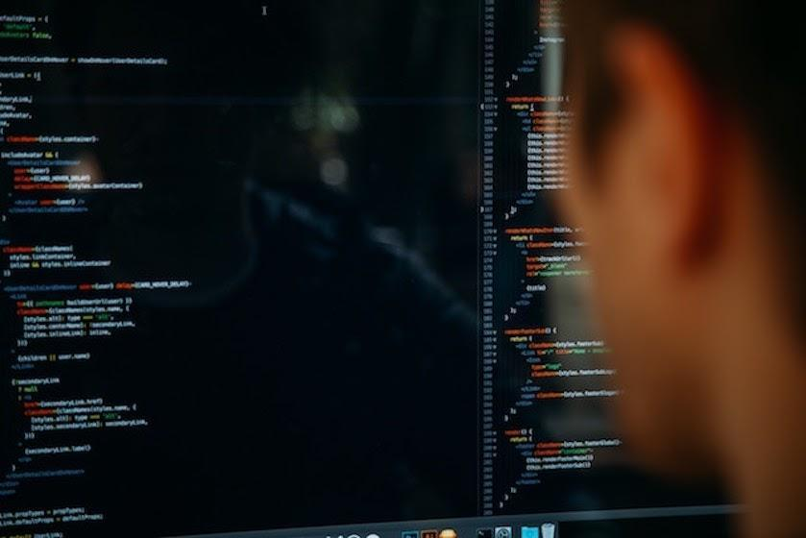

**Linux OS အကြောင်းကို သိထားသင့်သလောက်သိထားပြီးပြီဆိုတော့ နောက်ထပ် Linux ပေါ်မှာ အလုပ်လုပ်နေတဲ့ Linux File System Hierarchy အကြောင်းကိုလေ့လာရအောင်။**

